Из опыта работы учителя-логопеда Лосевой Елены Васильевны.

Во время работы в детском саду работаю над проблемой «Повышение эффективности обучения и воспитания детей с дефектами речи посредством игры и игровых приемов», поэтому осуществляю творческий подход и каждое занятие стремлюсь превратить в игру, потому что мир детей невозможно представить без игры. Недаром, по мнению специалистов, именно она выступает ведущим видом деятельности в дошкольном возрасте. Существует множество причин помимо удовольствия, по которым игровую деятельность нужно считать положительной для ребенка. Активная игровая позиция дошкольника выполняет важные функции в его развитии:
• дает возможность, прежде всего, удовлетворить свои основные потребности, погрузившись в воображаемую ситуацию, стать "как взрослый" врачом, поваром, моряком;
• открывает широкие горизонты для общения прежде всего со сверстниками, дает возможность взаимодействовать как внутри разных ролей, так и просто обсудить "несерьезные" детские дела;
• служит в будущем базой для развития самых разных навыков в общении;
• помогает реализовать естественную потребность ребенка в движении: лететь на самолете, плыть на корабле и пр.;
• способствует развитию психических познавательных процессов дошкольника: внимания, мышления, воображения, речи и т. д. (в этом кроется успех дальнейшего формирования интеллектуального и личностного потенциала ребенка);
• служит фундаментом для успешного перехода к новому виду деятельности — учебе.

Сегодня, к сожалению, во многом сложилась такая ситуация, что игра стала сдавать свои позиции обучению. С одной стороны, родителям свойственно желание как можно лучше подготовить своих чад к обучению в школе, а с другой — у них отсутствует понимание, что не доигравший ребенок будет испытывать серьезные трудности в учебе. Поэтому , я считаю, что выбранная мной тема является наиболее актуальной.
В план занятий стараюсь включать разнообразные дидактические игры и игровые упражнения, способствующие решению учебных задач. Сделать эти занятия интересными и продуктивными мне позволяет накопленный банк пособий и игр. При их изготовлении я предусмотрела вариативность и многократность использования каждого пособия. При решении общей задачи каждый ребенок имеет индивидуальное задание. Уже это позволяет использовать материал повторно для закрепления умений и навыков, так как я исключаю вероятность того, что одна и та же карточка или таблица дважды попадет к одному и тому же ребенку. Кроме того, многие пособия содержат в себе возможность использования их для решения различных задач и на разных этапах обучения. Так, например, карточка с буквами, перевернутыми и наложенными друг на друга, вначале служит для узнавания знакомых букв в усложненной ситуации. На другом этапе дети узнают эти буквы и составляют из них слово, далее полученное слово может стать объектом слогового анализа.
Учитывая повышенную утомляемость, неустойчивость психических процессов у детей с ОНР, я максимально использую разнообразный материал, включая в процесс познания, по возможности, большее число анализаторов. Условно, поскольку многие приемы и игровые пособия многофункциональны, я выделила их в группы в соответствии с решаемыми задачами.
- игры и приемы, направленные на уточнение артикуляции и
произношения звуков, развитие фонематического восприятия;
- приемы, способствующие ознакомлению с буквами и их запоминанию;
- игры и пособия, направленные на формирование навыков осмысленного чтения.
- игры и приемы направленные на усвоение лексико-грамматических категорий и развитие связной речи.
Я не буду обсуждать широко известные приемы и учебные пособия. Остановлюсь на тех, которые были адаптированы мной для работы с детьми, имеющими ОНР, и на самостоятельных наработках.
Первая группа игр и приемов
Общеизвестно, что постановка звука, звуковой анализ слогов и слов требует от ребенка усвоения соответствующих артикуляторных позиций. Что может найти эмоциональный отклик у детей и стать значимым для них при решении этой задачи? Нашей союзницей стала игрушка. Я сшила несколько мягких игрушек 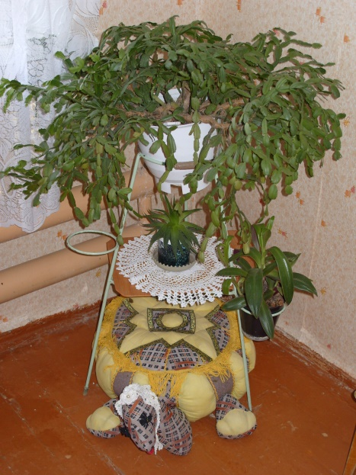 Появление персонажа само по себе вызывает у детей интерес, побуждает к подражанию, соревнованию. Если же мы просим детей научить неумелого зверька правильной артикуляции, то это значительно повышает уровень самоконтроля, позволяя ребенку ощутить себя умелым, ловким и ответственным за успехи подопечного. Те же эмоции лежат в основе деятельности ребенка, когда он стоит перед необходимостью разрешить спор между умелым и неумелым персонажами. Интерес к этим игрушкам у детей устойчив. И если какое-то время наши друзья не навещают нас, то дети скучают, ждут их и интересуются, почему они не приходят.
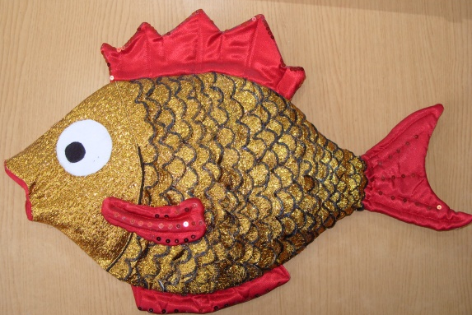
Стимулирует активность детей в произношении изучаемого звука подбор игрушек-персонажей. Так на одном занятии появляются наши давние друзья: куклы Аленушка, Иванушка, золотая рыбка, кот Батон и заяц Ушастик. Но, оказывается, что они больны - забыли как их зовут. А вылечить их можно, как сказал доктор, если назвать пять слов, которые начинаются с того же звука, что и имена наших друзей. Кто же останется в стороне в таком важном деле!? Лекарством может быть и чистоговорка, и стихи на изучаемый звук.
При дифференциации глухих и звонких согласных нашими гостями будут Буратино и Пудель, Дракончик и негритенок Том, лягушка Квака и щенок Гав. При различении твердых и
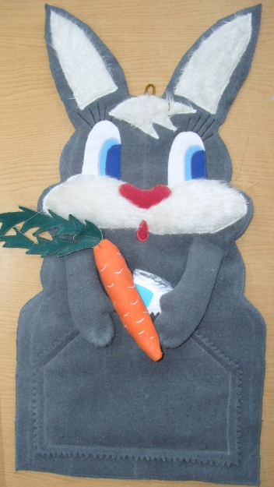
гномиков Бима и Б 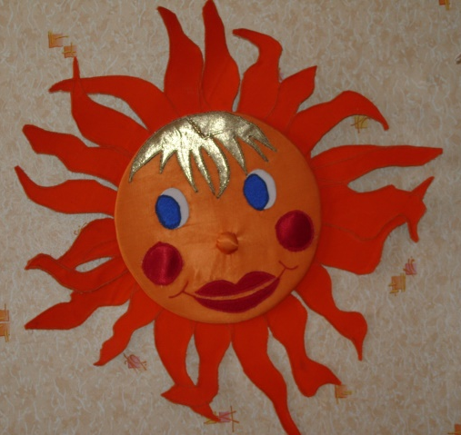
Поупражняться в правильном произношении изучаемого звука предложат детям сюжетные картинки, составленные из предметов, содержащих в своем названии нужный звук. При этом лексический материал представлен гораздо интереснее, чем в традиционных пособиях. Заметить среди других разыскиваемый предмет в сюжетной картинке гораздо увлекательнее, чем выбирать из банка предметных картинок.
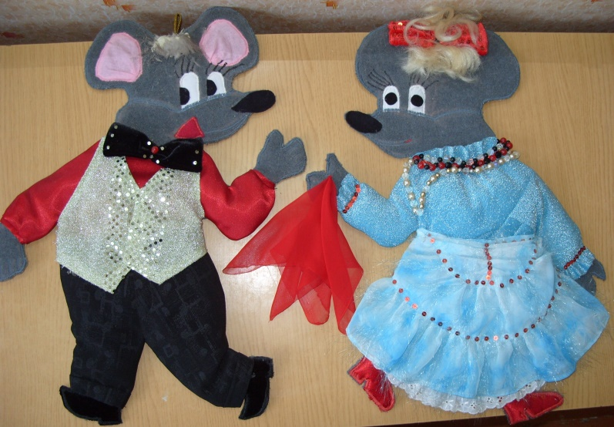
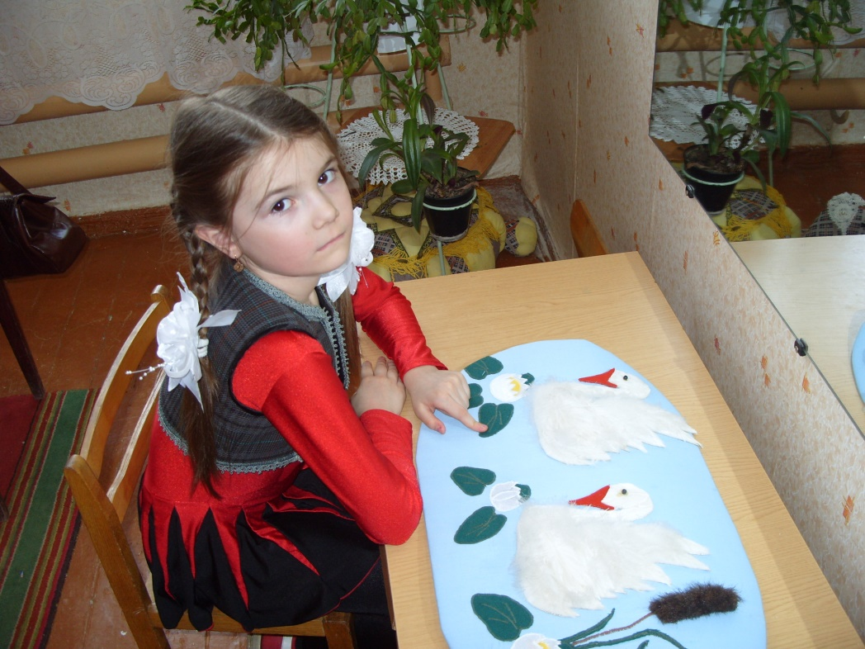
Лебединое озеро.

Цель: автоматизация звука Л'
Задачи:
- Многократное отрывистое произнесение Л’-Л’-Л’
- Слоги, слоговые ряды.
- Слоги и слова: ли-ли-ли – лист, ле-ле-ле – лебедь , ли-ли-ли – лилия.
- Рассмотреть панно, выделить слова со звуком Л’.
- Игра «Запомни, повтори»: лебедь – лилия –лист – лепесток (менять порядок слов)
- Согласование количественных числительных и существительных: игра «1-2-5-9» (лебедь, белая лилия, зеленый лист)
- Проговаривание предложений, выделение слов со звуком Л’ :
Лебеди летели и сели на воду.
Два белых лебедя плавно скользят по воде.
У лебедя длинный клюв.
Лебедь плывет к белой лилии.
У лилии белеют лепестки.
Около лилии зеленый лист.
- Заучивание скороговорки:
Лебеди летели и на воду сели,
Сели, посидели и снова полетели.
- Спряжение в настоящем времени: лепить лебедя.
Закреплению навыков анализа и синтеза звукового состава речи способствуют игры "Гусеницы", "Поможем мышкам найти норку". Для них изготовила примитивные игрушки, которые не требуют особых материальных и временных затрат. Гусеницу смастерить могут даже дети. Полоску тонкого, прочного картона размером 1 х 9 красного, синего и зеленого цвета складываем гармошкой как показано на рисунке. Эти игрушки помещаются в цветные пластмассовые яйца и мы "случайно" можем найти наполненную корзинку во время физкультминутки. Находку, само собой, хочется изучить. Каждый ребенок, открыв яйцо, получит на ладошку цветную гусеницу. В корзине может быть записка, которая известит о том, что дети должны догадаться в садах какой улицы города Буквинска жила его гусеница, а чтобы помочь ей добраться до своего дома, надо выполнить условия: подобрать слово на любой гласный или согласный звук в зависимости от цвета игрушки.
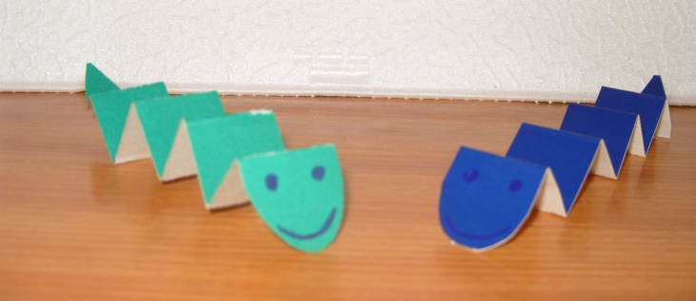

В другой игровой ситуации дети подбирают слова на звук, который соответствует букве, написанной на спинке гусеницы. Позже слово подбирается с учетом того, где расположена буква: на первом, втором или третьем сгибе туловища. В этом случае позиция звука должна быть соответственно в начале, середине или в конце слова. В игру включаются то красные и синие игрушки, то синие и зеленые согласно решаемой задачи.
В игре "Помоги мышке найти свою норку" дети получают задание разместить мышей в норках. При этом мышка с красным хвостом может занять тот домик, над дверью которого изображены ананас, изюм, укроп, обувь и т.д., с синим - тот, где есть предмет на знакомые твердые согласные звуки, с зеленым - на мягкие согласные. Для изготовления мышки взять
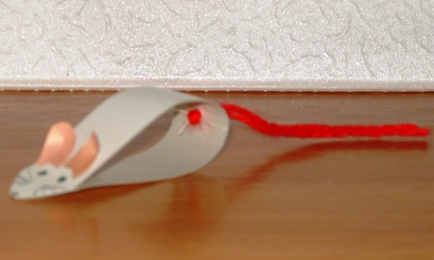
полоску тонкого эластичного картона или бумаги белого или серого цвета размером 1, 5X7В середине прикрепить хвост из толстой шерстяной нитки вышеназванных цветов, концы полоски склеить (Внимание! Середину не сгибать!), срезать уголки, придав форму мордочки, нарисовать мордочку, наклеить розовые круглые ушки. И мышка готова стать нашей помощницей. А норкой послужит сложенный пополам и поставленный шалашиком небольшой лист плотной бумаги или картона.
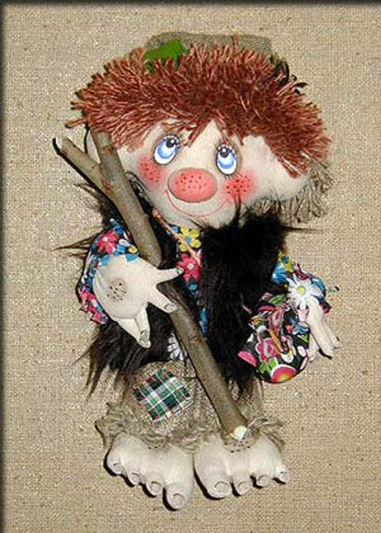
На одном из наших занятии мышеи принес Лесовичок, от имени которого предлагались все Старичок Лесовичок
Принес с собою сундучок.
В нем готов для нас секрет...
Сможем мы найти ответ?
Что ж! Пора его открыть
И задачи все решить.
При делении слов на слоги детям поможет игра "Почтальон". На конверте вместо адреса - схемы слов: дуб, нора, дупло, берлога, а в конверте - картинки с угощением. Ориентируясь на схему, почтальоны находят адресата.
Очень нравится детям игра ПИРАМИДА на определение количества слогов и звуков в словах.
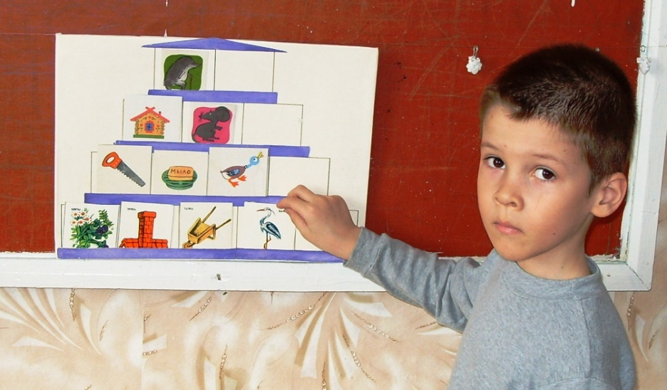
Логопед демонстрирует пирамиду, поясняет: «Эту пирамиду мы будем строить из картинок. В самом верху у нас должны быть картинки с короткими названиями, состоящими всего из двух звуков, ниже — из трех, еще ниже — из четырех звуков. А в основании пирамиды должны быть помещены картинки с названиями из пяти звуков».
Ребенок берет картинку, отчетливо произносит слово и определяет в нем количество звуков. Например: «В слове жук три звука. Я поставлю эту картинку во второй ряд (от верха)». Или: «В слове чашка пять звуков, я поставлю картинку в нижний ряд». Ошибочный ответ не засчитывается, и картинка возвращается на прежнее место.
Аналогична игра ПОЕЗД
Вторая группа игр и приемов
Обучая детей навыкам чтения, необходимо сформировать у них умение соотносить звук и букву, звуковой ряд, из которого состоит произносимое слово, и зрительный ряд, который обозначает это слово на бумаге. Судить о том, насколько это непростая задача, можно по тому явлению, что многие взрослые не различают понятия "звук" и "буква". И даже авторы некоторых изданий не разграничивают эти понятия.
Объясняя детям, что звук и буква - это не одно и то же, я рассказываю о том, что люди договорились между собой, какими значками они будут обозначать звуки на бумаге, чтобы было легче понимать друг друга. Это объяснение будет надежнее, если мы подкрепим его чтением замечательной сказки Р. Киплинга "Как было написано первое письмо", которая поможет малышу самому сделать открытие, как важно быть грамотным, чтобы не попасть в подобную забавную и нелепую ситуацию.
Разрешению трудности в запоминании букв и соотнесении их со звуком способствует использование панно, выполненного по принципу "живых картин".
На нем изображен необычный город Буквинск, дома в котором синего и красного цвета. Я придумали начало сказочной истории об этом городе, а дальше в развитие событий включаются дети. Они сами дают название улицам, заселяют дома на Гласной и Согласной улицах знакомыми буквами. Когда в домах появляются "жильцы", они выходят на улицу, в парк, где знакомятся с соседями. Две рядом стоящие ГС или СГ буквы - это уже повод для чтения слогов. Дома заселяются по мере изучения букв, а прочитывать дети могут уже слова различной сложности. Мы продолжаем развивать сказочную историю и рассказываем детям о том, что у каждой буквы в городе Буквинске есть озорной братик - звук. Звуки не любят сидеть дома и часто шалят: подскакивают в воздухе, улетают от сестричек, которым иногда приходится их ловить.
Запоминанию букв, формированию оптического гнозиса, предупреждающего дисграфию в школе, развивающего у детей контроль и самоконтроль, способствуют игровые упражнения, в которых дети мгновенно при краткой экспозиции узнают буквы, учатся узнавать их в затрудненных условиях: перевернутые, перечеркнутые линиями различной конфигурации ("Паучок"), в положении друг на друге ("Буквы рассыпались"),
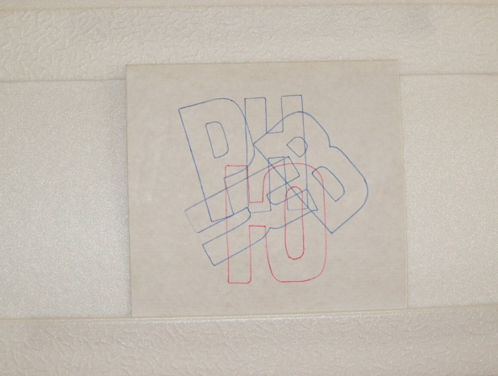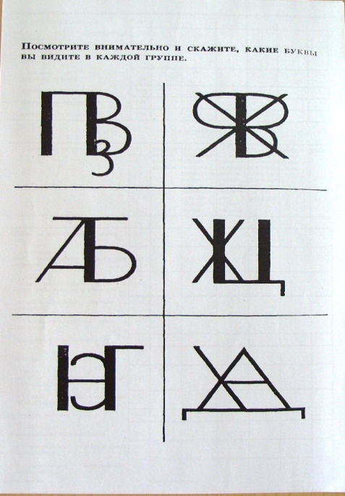

Учатся синтезировать буквы из определенного количества элементов. (Какие буквы состоят из 2х, из 3х элементов, подобрать буквы похожие по начертанию). Обучая детей трансформировать буквы (из А сделать И, П и т.д.) я пользуюсь не только набором палочек, но и крупной цепочкой размером 18 на20 см,, диапазон возможностей которой гораздо шире.
И хотя сами по себе все вышеназванные упражнения вызывают у детей интерес, я ввожу их в общий игровой сюжет занятия.
Эффективен при ознакомлении с буквами и такой прием, как поиск предметов, похожих на изучаемую букву. Но более заманчиво самому превратиться в смешного человечка-буковку. Ребенок пантомимой используя свое тело, руки, ноги, мимику, изображают любую букву, при необходимости приглашая кого-то из друзей помочь, а остальные дети узнают задуманную букву. Следует отметить, что в этом веселом творчестве дети удивительно изобретательны, критичны до придирчивости, активны, эмоциональны и остроумны.
Формированию контроля и самоконтроля способствуют упражнения, в которых дети, "превратившись" в учителей или помощников мудрой Совы, проверяют готовые работы. Поначалу - это полоски картона, на которых по вертикали написаны знакомые буквы. Одна из этих букв написана с ошибкой: перевернута, незавершена, в положении лежа, отличается от других по цвету и т.п. Выполняя проверку пошагово, ребенок фиксирует цветную полоску на выявленной ошибке. Позже задание усложняется: дети обнаруживают ошибки в слогах, также написанных по вертикали. Более сложное задание - обнаружение ошибки по горизонтали.

го как дети будут иметь навык выполнения подобных заданий, я использую карточки Бурдена, на которых написан ряд из 7-8 букв, две из них перечеркнуты. Из двух карточек, которые есть у каждого ребенка дети находят ту, что соответствует образцу.
Такая система в работе с буквами подводит детей к обнаружению своих ошибок.

Третья группа игр и приемов

При формировании у детей навыков чтения на базе звуко-буквенного анализа я также использую многообразие как традиционных, так и нетрадиционных пособий и упражнений.
Чтение слогов гораздо интереснее, чем обычное манипулирование с буквами, если катер Л причаливает к причалу А, У, И, О. На причале А он заберет ЛАмпу, ЛАму, ЛАрчик и др. На причале У - ЛУпу, ЛУк, ЛУну... На причале О - ЛОжку, ЛОся, ЛОшадь...
Или одна тучка подлетает к другой.

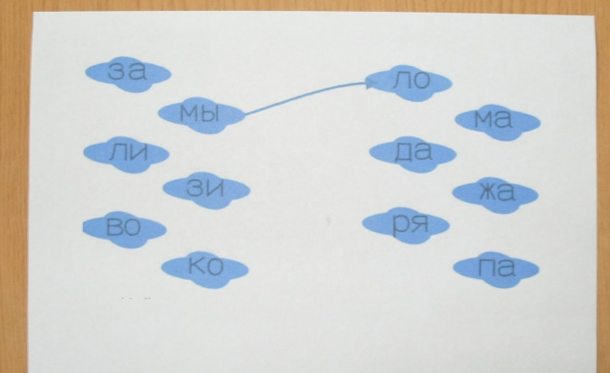

Подобная игровая ситуация создается, когда, например, машина марки С (или любой другой) подъезжает к дому А, У, И, О и сгружает предметы, название которых начинается на полученный слог. Прочитав слог. Дети сами подбирают к нему слова. И вновь уместно использование панно с изображением города Буквинска.
Чтобы научить детей применять свои знания, умения, навыки в непривычных условиях и ситуациях, что потребуется для школьной жизни, я предлагаю детям следующие игры:
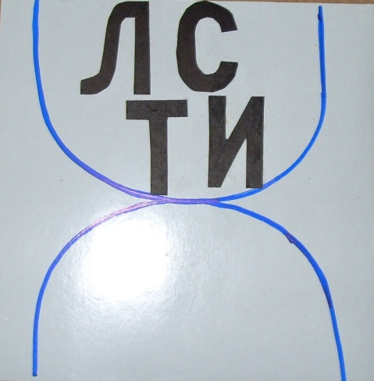
а) "Песочные часы", в них вместе с песком вниз "вытекают" буквы, из которых может получиться слово, если каждая буква найдет свое место;

б) В игре "Узнай слово" дети восстанавливают слово, узнавая фрагменты букв, "спрятавшихся" за бугорком или сугробом и прочитывают его;
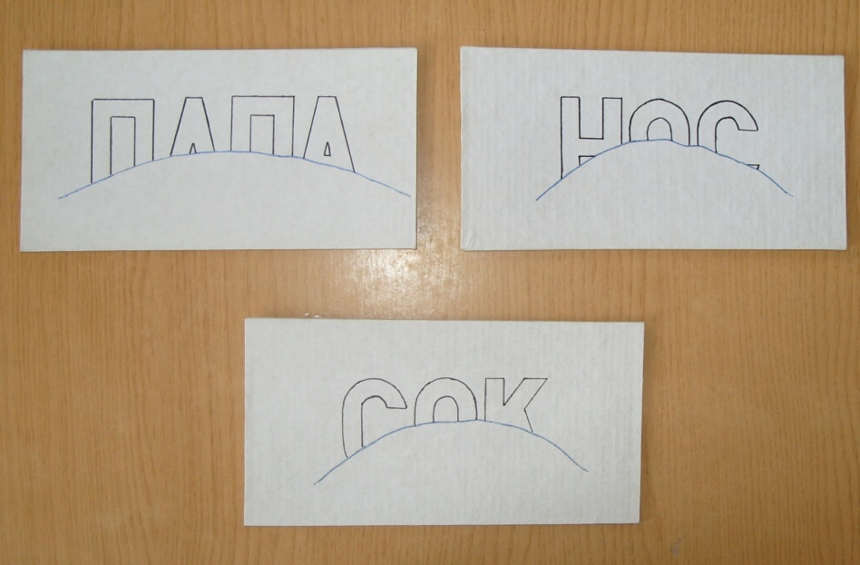
I
в) В адресованной младшим школьникам игре "Малышки-коротышки" я использую слова, доступные пониманию наших воспитанников и их возможностям (полка, парта, паук, такси, каток, машина и др.);
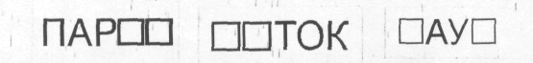
г) Близко к игре "Малышки коротышки" и отгадывание ребусов. Я рассказываем детям о далеких временах, когда люди писали письма рисунками. И хотя люди давно придумали буквы и стали писать письма словами, письма с рисунками есть и сейчас, но теперь это игра. Называется она - ребусы. Предлагаю разгадать ребусы, как одно из условий преодоления препятствия: волшебный сундучок откроется, если мы прочитаем эти древние письма и др. 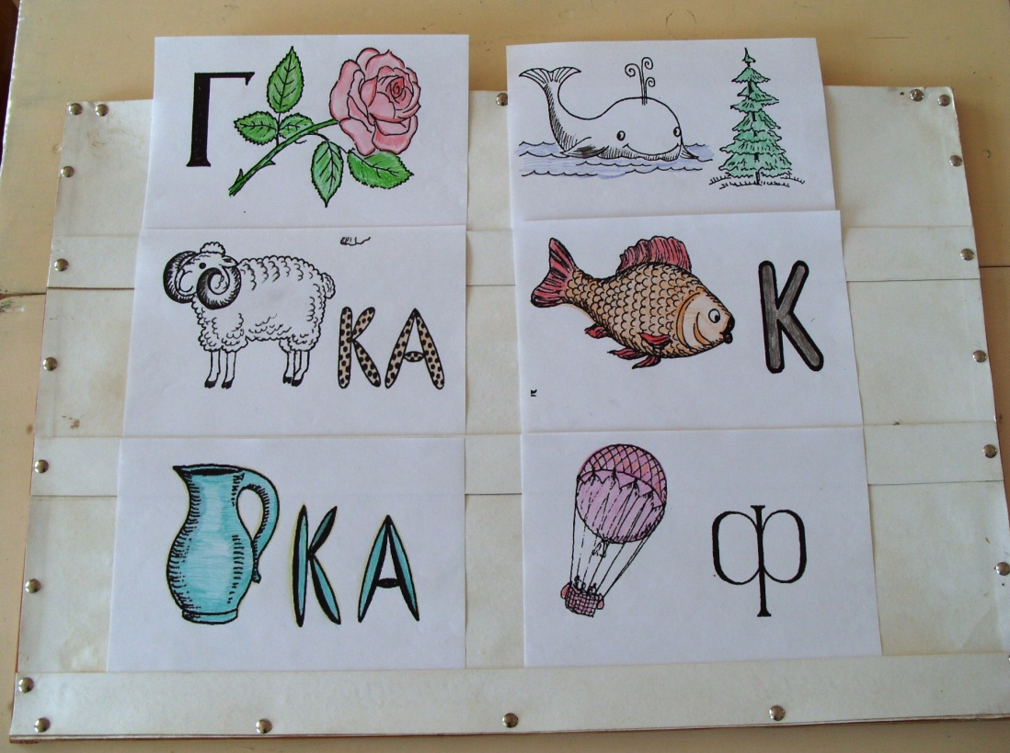
д) Занимательные задания "Волшебницы буквы" помогают детям убедиться в том, что при замене одной буквы меняется весь смысл слова: мышка - мишка, маска - ласка...
е) В анаграммах по заданию логопеда дети получают новое слово перестановкой букв или слогов: кот - ток, пила - липа, насос - сосна, мышка - камыш...
ж) Интересно детям прочитывать слова-перевертыши, когда из непонятного, неимеющего смысла слова, вернее звукового и буквенного необычного сочетания, озвучивается знакомое привычное слово: шаднарак - карандаш, кинечу - ученик, кору - урок... А приведет нас в сказочную веселую страну "Перевертундию" песня В. Добрынина на стихи М. Пляцковского под таким же названием. Оказывается "... там можно перевертывать различные слова";
з) Необыкновенно интересно детям разгадывание кроссвордов . Я собрала серии кроссвордов на различные темы, вложила их в файлы, дети вписывают слова маркером или фломастером, что предусматривает их многократное использование.
и) Игра "Паутинки" поставит детей перед необходимостью распутать паутинку и составить слово из произвольно представленных букв или составляющих сплетение паутины;

к) В игре "Поставь по росту" слово прочитывается, если предметы с написанными на них буквами поставить в порядке уменьшения;
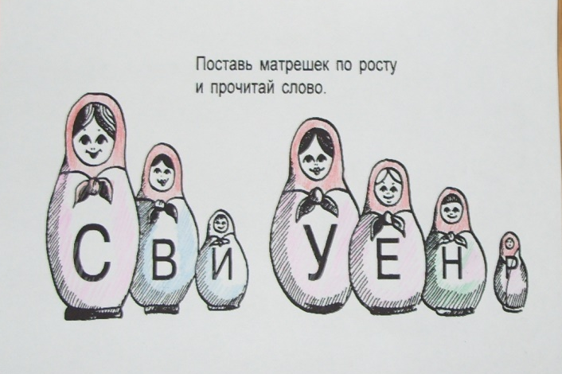
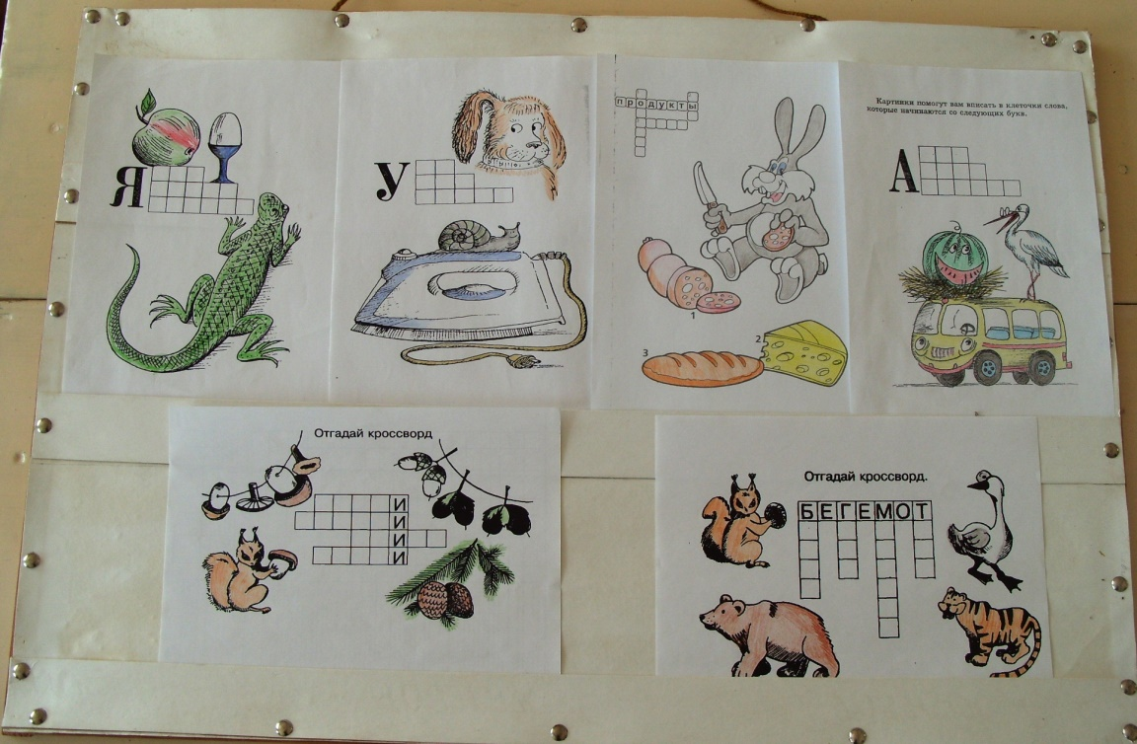

л) Игра "Шифровальщик" потребует от детей умения точно соотнести контурное изображение различных геометрических фигур и самих цветных фигур, на которых написаны буквы. Только точное выполнение задания позволит прочесть зашифрованное слово.
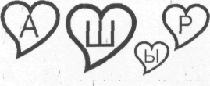
Закреплению навыков звуко-буквенного анализа и осмысленному чтению в значительной мере помогают мне различные таблицы с разнообразными заданиями: подобрать пару к слоговой, звуково-слоговой схеме, определить место звука, буквы, подобрать соответствующее слово, прочитать слово и найти соответствующую картинку, подобрать слова, в которых заданный звук стоит в начале, середине или в конце слова.
Работа с таблицами и пособиями вызывает и поддерживает интерес к заданию и не только способствует формированию самоконтроля у детей, но и дает нам возможность учитывать индивидуальные способности при определении сложности задания. Такой подход дает возможность каждому ребенку проявить свою активность, добиться успеха. Кстати, прослеживается прямая связь между успехами ребенка в занятиях и устойчивостью его
желания учиться, узнавать новое. Поэтому стараясь быть объективной в оценке, я учитываю и возможности каждого ребенка: для одного такой ответ обычен, а для другого -достижение.
Одним из эффективных приемов повышения умственной активности детей является умышленная провокация взрослого, которую я использую во многих игровых заданиях, если у детей есть определенный навык. Этот прием создает не только дополнительный игровой азарт (не попасться на удочку, разгадать хитрости взрослого), но и воспитывает сознательное произвольное внимание ребенка, чего так недостает нашим детям. Исправляя умышленные ошибки взрослого, ребенок готовится к самоконтролю, к исправлению и предотвращению собственных ошибок.
Моя реакция па ошибки детей неоднозначна. Я не спешу заявлять об ошибке в ответе, выслушивая все мнения ребят, спрашиваю: "Кто думает по-другому?" А затем -выбрать правильный ответ: "Как вы считаете, кто из ребят ответил правильно?" или "Кто был прав?". Предлагаю доказать правильность ответа: "Почему ты так считаешь?", "Докажи что твой ответ правильный.". Столкновение противоположных мнений ребят учит их логическому рассуждению, умению обосновывать и доказывать правоту своего суждения. Близки к этому приему и игры "Опровержение", "Доказательство", где дети поставлены перед необходимостью опровергнуть или доказать определенное суждение.
Поведение взрослого во время занятия также может быть стимулом проявления детской активности. Это и некоторая таинственность в тоне при загадывании загадок и уловка, вынуждающая детей помочь взрослому: "Ребята, никак не могу вспомнить...", "Все утро думала...", подсказать нужное слово и испытать радость от каждого удачного ответа. Вовремя сказанная шутка снимает напряженность, усталость. Даже темп занятия, заданный взрослым, стимулирует умственную активность. Не каждый прием можно спланировать заранее, многое решается экспромтом.
Самое главное, занимаясь поиском эффективных приемов и форм работы, обращаясь с игрой уважительно, я не только учу детей грамоте, но и развиваю внимание, память, воображение, мышление и, конечно же, речь. Я получаю моральное удовлетворение, ощущая успехи своих воспитанников.
Повышение результативности усвоения знаний детьми, стойкий интерес к учебно-познавательной деятельности позволяют сделать вывод, что мы на правильном пути. В рамках нашего дошкольного учреждения мы сняли актуальность поставленной проблемы, решив основные трудности в организации учебного процесса. Но чем больше находок в нашей работе, тем больше вопросов я ставлю перед собой. А поставленный вопрос требует ответа.

Учитель-логопед Е.В.Лосева

Заверено заведующей детским садом ________________________Т.В.Хвостовой.

